Edge版本更新信息汇总（2021.5.1）

dev更新至92.0.873.1，内核升至Chromium92。由于微软大量采用A/B测试的更新模式，即小范围推送新功能，所以部分功能可能体验不到。筛选最近我接受到的、比较关注的更新，各位也可在评论区补充。

- 安卓端发布两个新的更新分支：dev版与canary版，已上架至Google Play商店，以关键词“Microsoft Edge”搜索得到的两个图标带角标的Edge即为新的分支，更新频率、内核与PC端dev、can分支保持同步，即分别为周更、日更，但稳定性较差易崩溃。
（1）flags页面edge://flags已可用，目前较为有用的flags为：
Parallel downloading（多线程下载）
Force Dark Mode for Web Content（网页内容强制为暗色模式），此选项可作为Edge切换深色模式后网页不跟随变为深色的补充功能，但切换麻烦较为鸡肋。
（2）启动页常用站点图标支持自定义添加，长按图标编辑或置顶。
（3）分享支持生成二维码，点击底栏分享按钮、或长按网页超链接选择共享连接，选择分享菜单中的“QR代码”即可生成二维码。
（4）现在同时具备密码管理器的全局填充功能，在其他软件里面也可以调用Edge保存的密码进行自动填充。开启方式：设置→账户头像→密码→其他应用的自动填充，开启并选择Edge。下图是QQ和360极速浏览器，若未弹出候选账密，长按输入框在弹出菜单中选择自动填充。
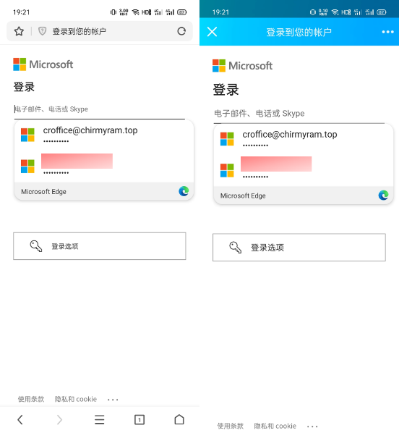

- Linux端已支持登陆账号同步数据，此处列出包含旧版的安装包仓库：
deb包：https://packages.microsoft.com/repos/edge/pool/main/m/microsoft-edge-dev/
rpm包：https://packages.microsoft.com/yumrepos/edge/
也可使用测试版官网提供的命令安装、更新。若登陆账号提示平台不受支持，需要到flags页面搜索：MSA sign in，开启并重启浏览器后即可登陆账户。
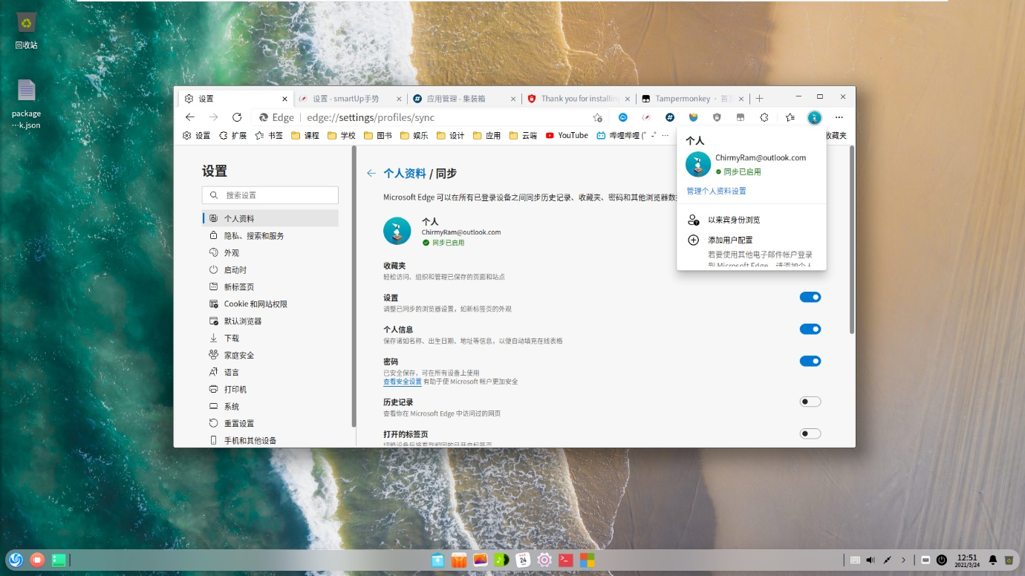
- 默认启用“在关闭多个标签页之前询问”，此开关存在于浏览器外观设置中。flags选项：Ask Before Closing Multiple Tabs
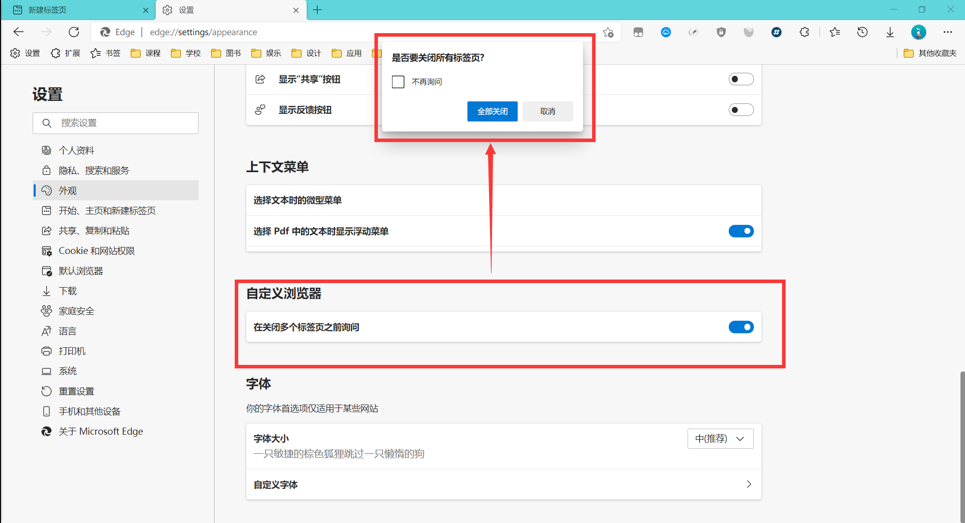

- 集成数学求解器，即为移动端的“微软数学”APP，flags选项：math solver，启用并重启浏览器后在浏览器外观设置→工具栏选项中开启按钮，或在浏览器右上角三点菜单→更多工具中启用，支持手动输入、选区截图OCR识别方程，支持计算微积分并列出简单的、图表步骤。
本功能对应的网页版在线计算器：https://mathsolver.microsoft.com/zh，只是不再具有OCR识别功能。
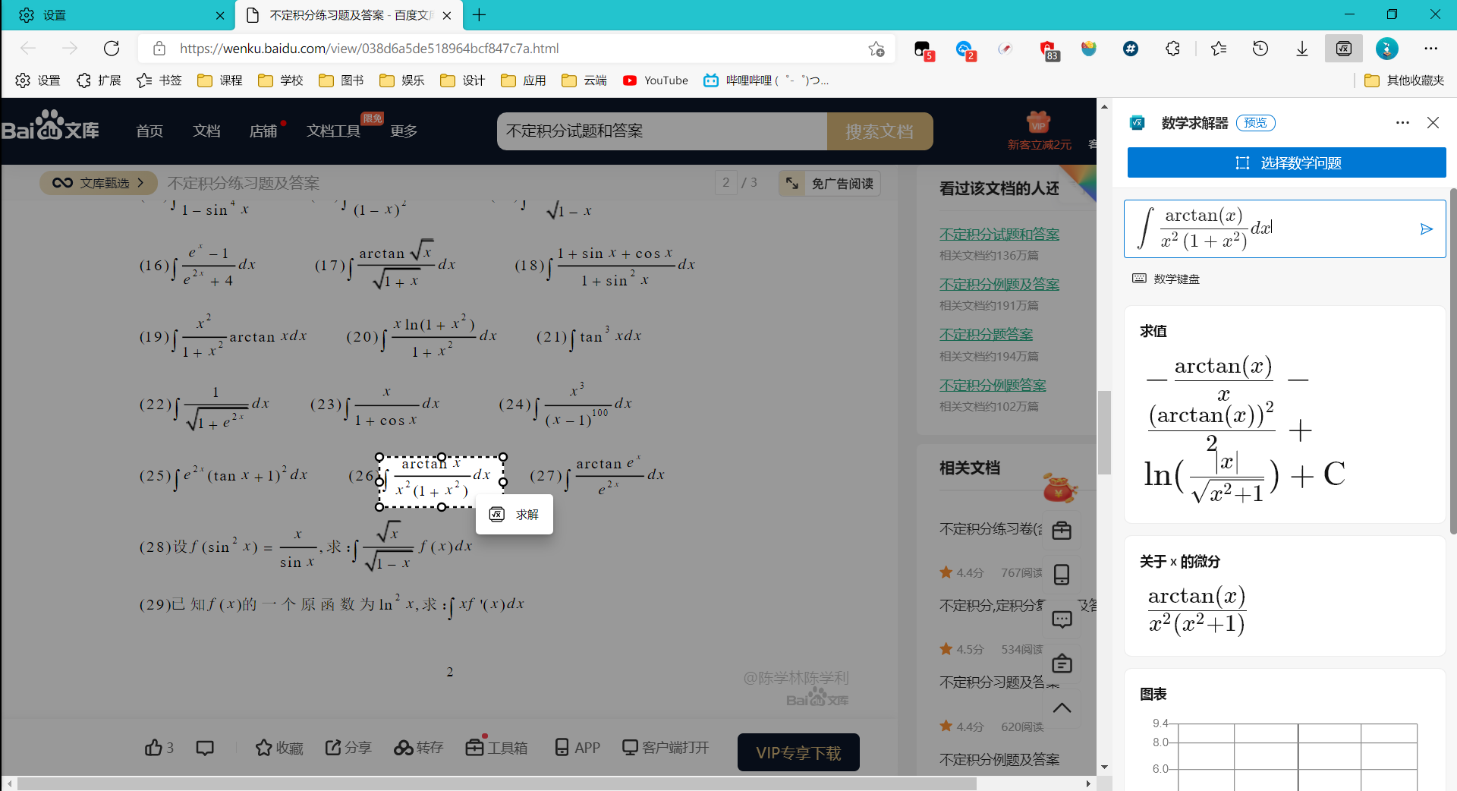

- 浏览器自带截图功能支持截长图，并将截图一键添加至集锦，flags选项： Subscroller area selection，启用并重启浏览器后，点击工具栏的截图按钮或快捷键Ctrl+Shift+S，选则截屏区域一直向下拖动，或选定区域后继续拖动虚线边框，当然也可以在进入截屏模式后直接选择截取整个网页，目前添加到集锦的截图不支持同步到其他设备。
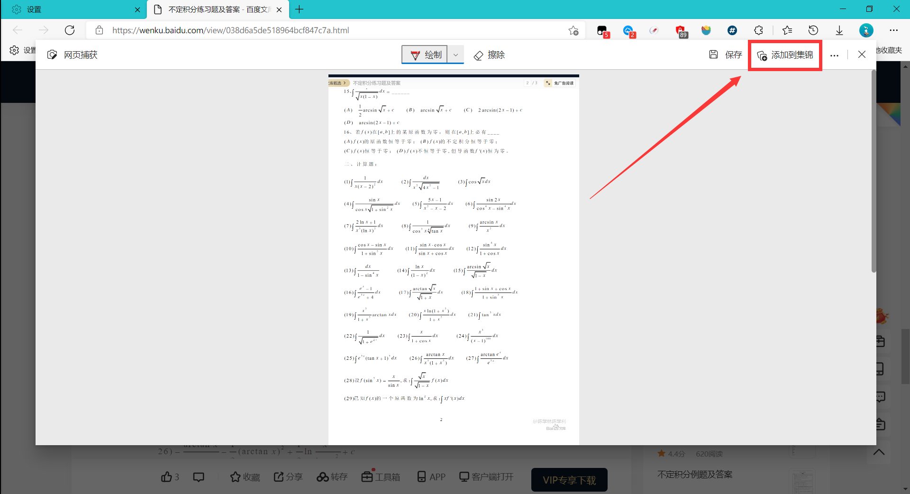

- 外观设置新增“显示选项卡操作菜单”，图标样式又双叒叕改了，垂直标签页成为其子菜单并支持拖动调整宽度。
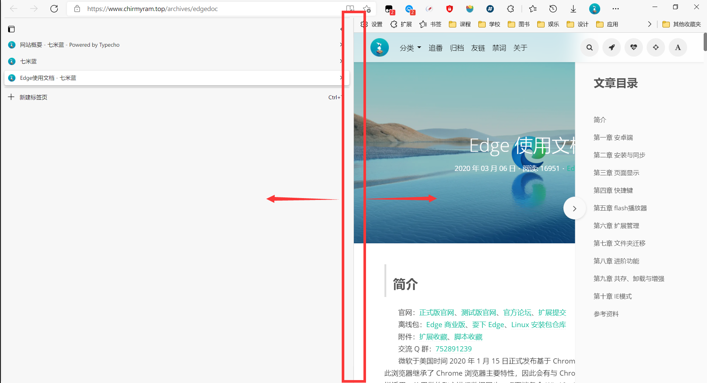

- 上线Egde冲浪游戏网页精简版：https://www.microsoft.com/en-us/edge/surf?form=MA13E3，在其他浏览器打开此网站可试玩游戏部分内容，当然这纯粹就是给Edge引流用的。在Edge浏览器里面断网或地址栏输入edge://surf回车即可开始游玩。最高分数记录将在联网后同步至账户云端，我冲浪模式最记录为36636分，求虐。
部分彩蛋（页面直接按）：
无限升级：edge
无限生命：microsoft
解锁忍者猫角色：↑↑↓↓←→←→BA
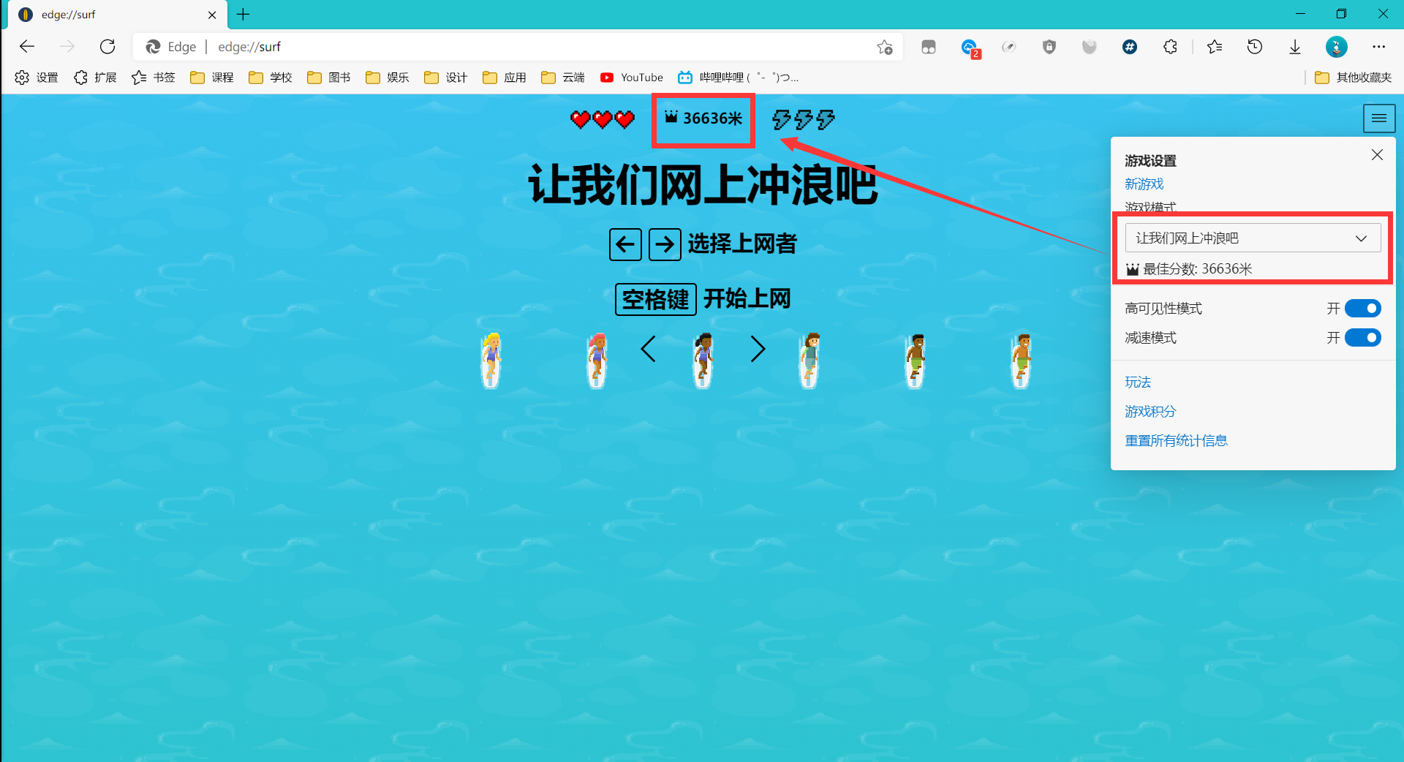

- 稳定版win10推送的更新补丁KB5000842将会彻底移除老版Edge浏览器，安装补丁后老版Edge将会消失（可能会在开始菜单留个没有图标的空壳）即那个最佳的pdf阅读器，如果你非常需要它的话，不要更新！不要更新！不要更新！
如果已经更新的话，可以尝试贴吧大佬放出的恢复方法：https://tieba.baidu.com/p/7280121811，恢复有些困难，我试了下没成功遂作罢，需求也不强烈，如果实在需要你甚至可以重装远古版本的win10镜像来恢复它。

- 其他功能改进及更新：
- 密码管理界面新增选项：登录网站时“需要身份验证”，即登陆网站自动填充账密需要身份认证，可选择认证频率。
- 个人资料设置页面新增选项：与其他 Windows 功能共享浏览数据，将Edge搜索功能集成到win10系统搜索功能Win+S中。
- 测试版官网已发布适用于HoloLens2（头戴式混合现实显示器）的安装包下载方式（估计很多人用不到这玩意儿吧）。
- 支持ClearType字体渲染，提高网页字体对比度，flags选项：Enhance text contrast，但目前存在严重bug：启用后导致历史记录按钮、下载按钮列表中中的内容只有图标无法显示标题。这就是Edge的字体优化方案。
- 个人资料页集成Microsoft Rewards，即微软的积分系统，使用、购买微软相关产品获得积分兑换奖品，然而没卵用，此积分系统不适用于中国大陆。

